
人民至上 生命至上
气象信息报告

第129期

遵义市气象局 签发:李明元 8月9日
强降雨暨未来十天天气预报
- 强降雨暨未来十天天气预报
受高空槽和低层切变影响，预计今天午后至夜间全市多云有分散阵雨或雷雨，西部、中部局地中到大雨，赤水、习水、仁怀、桐梓、播州、汇川局地暴雨，习水、仁怀、桐梓个别乡镇大暴雨，伴有短时强降水、雷暴大风等强对流天气，最大累积雨量90～140mm，最大小时雨强50～80mm/h，开始时段：9日15时至18时，主要影响时段：9日18时至10日08时。
周六（10日）：阴天间多云，午后至夜间有分散阵雨或雷雨，中部、东部局地中到大雨，播州、新蒲、绥阳、湄潭、凤冈、余庆个别乡镇暴雨，伴有短时强降水、雷暴大风等强对流天气，最大累积雨量60～100mm，最大小时雨强40～80mm/h，开始时段：10日13时至15时，主要影响时段：10日15时至10日23时。

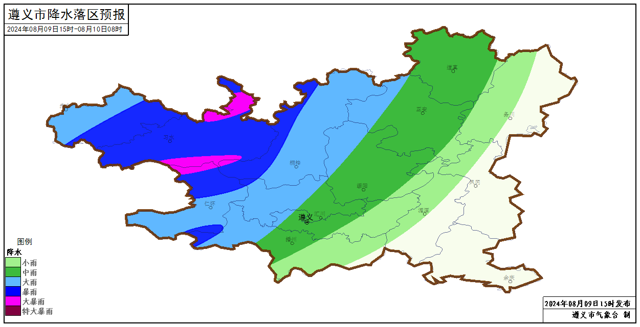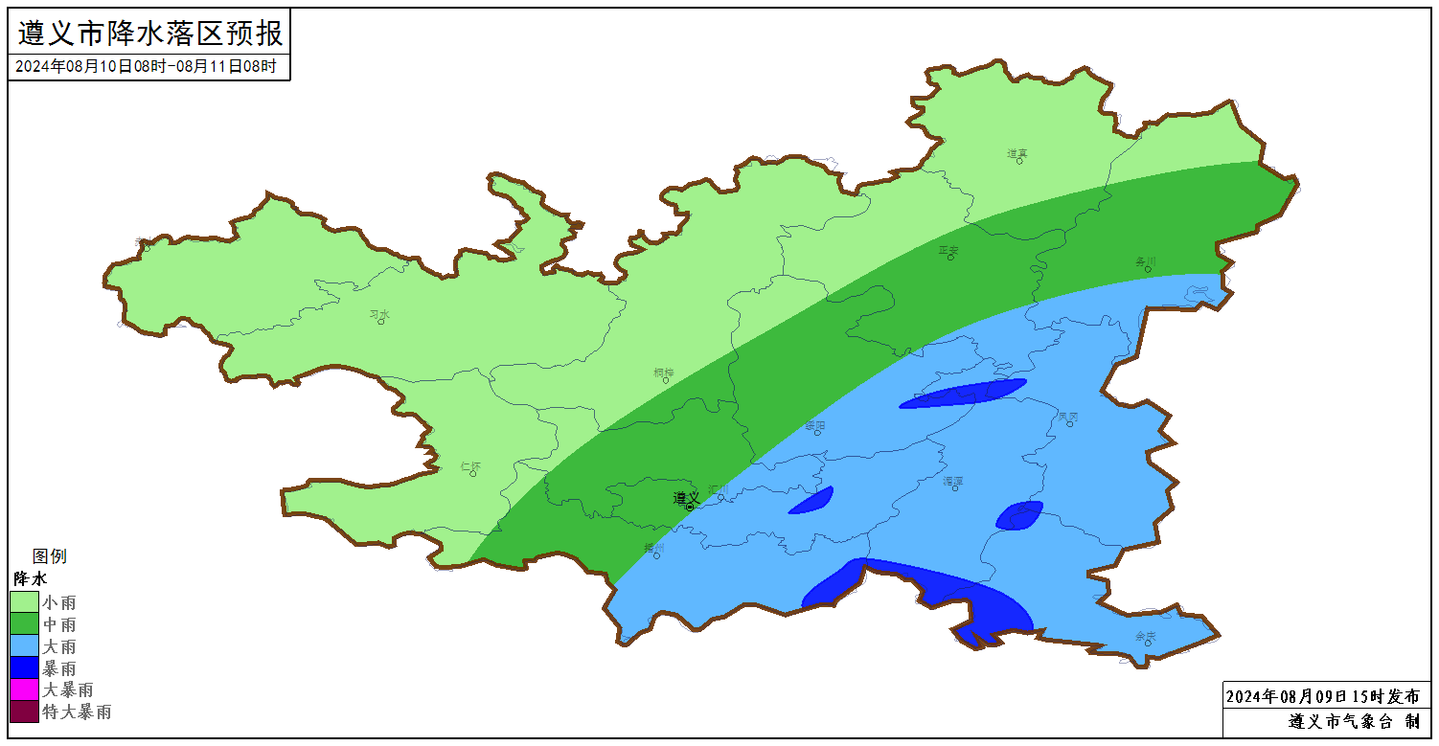
图1 8月9日15时～10日08时、8月10日08时～11日08时遵义市累积降雨量预报落区图
后期趋势预报：
周日（11日）：多云间阴天，午后至夜间有分散阵雨或雷雨，局地中到大雨；
下周一（12日）：多云，午后有分散阵雨或雷雨；
下周二至周四（13至15日）：多云间晴，赤水河谷及低海拔地区有35℃以上高温；
下周五（16日）：多云，午后至夜间有分散阵雨或雷雨，局地中到大雨；
下周六至周日（17至18日）：多云间阴天，午后至夜间有分散阵雨或雷雨，局地中到大雨，个别乡镇暴雨。
遵义中心城区预报：
今天夜间，多云有分散阵雨或雷雨，局地中到大雨，汇川个别乡镇暴雨，最低气温23℃；10至11日，多云间阴天，午后至夜间有分散阵雨或雷雨，局地中到大雨，其中10日个别乡镇暴雨，23～29℃；12日，多云，午后有分散阵雨或雷雨，22～30℃；13至15日，多云间晴，23～32℃；16日，多云，午后至夜间有分散阵雨或雷雨，23～32℃；17至18日，多云间阴天，午后至夜间有分散阵雨或雷雨，局地中到大雨，23～30℃。
- 影响预估与建议
- 今天午后至10日强降雨过程具有小时雨强大、局地性强的特点，久晴转雨，地质灾害风险高，各地及有关部门要提前加强防范强降雨及其引发的中小河流洪水、城镇内涝、塌方、滑坡、泥石流等次生衍生灾害；要加强值班值守，密切关注天气演变趋势，适时启动应急预案，全力保障人民群众生命财产安全。
- 在确保防汛安全的前提下，抓住9～10日强降水期间做好蓄水保水工作；气象部门要抓住有利时机，对缺水地区开展针对性增雨作业。
（三）13至15日我市以多云间晴为主，赤水河谷及低海拔地区有35℃以上高温，需做好防暑降温和防溺水工作；低热河谷地区注意预防高温热害，大田视墒情及时开展水肥管理。
- 过去一周天气情况
过去一周，全市先雨后晴，大部地区累积雨量小于50mm，西部局地累积雨量在50～100mm之间，最大累积雨量为习水回龙115.6mm。具体为：4日午后至夜间，我市西部出现暴雨1乡镇,最大累积雨量为赤水两河口50.2mm，最大小时雨强为习水习酒44.5mm/h；5日午后至夜间，我市西部出现暴雨7乡镇,最大累积雨量为习水永安96.4mm，最大小时雨强为仁怀茅台60.2mm/h。
全市大部地区最高气温在32～36℃之间，最高为赤水复兴42.4℃（8月8日14时）；大部地区最低气温在20～24℃之间，最低为桐梓黄莲和习水仙源17.7℃。遵义中心城区气温21.2（8月6日05时）～34.3℃（8月7日14时）。
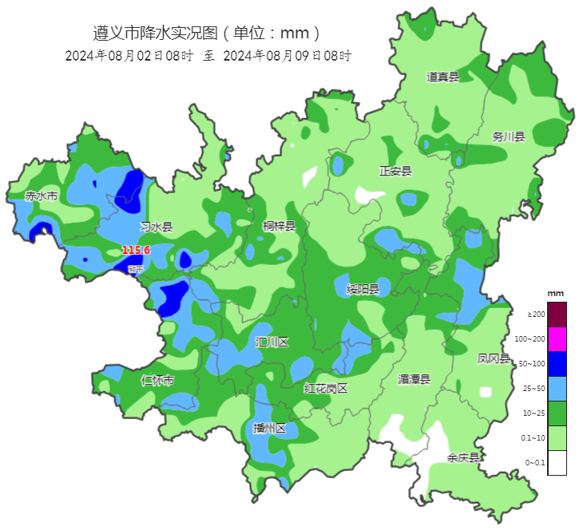
图2 8月2日08时～9日08时全市累积降雨分布图（单位：mm）

报：市委办、市政府办

市气象灾害应急指挥部成员单位

制作：吕婷婷 首席：刘红双 审核：唐海
附表 遵义市气象台8月9日发布逐日天气预报（08时～08时）
日期 |  | 8月9日  （今夜） | 8月10日  （周六） | 8月11日  （周日） | 8月12日  （周一） | 8月13日  （周二） | 8月14日  （周三） | 8月15日  （周四） | 8月16日  （周五）
遵  义  城  区 | 天气
遵  义  城  区 | 天气 | 阵雨 | 多云转阵雨 | 多云转阵雨 | 多云 | 多云 | 多云 | 多云 | 多云转阵雨
遵  义  城  区 | 气温 | 最低23℃ | 23～29℃ | 23～29℃ | 22～30℃ | 23～32℃↑ | 23～32℃ | 23～32℃ | 23～32℃
遵  义  城  区 | 天气  解读 | 多云，夜间有分散阵雨或雷雨，局地中到大雨，汇川个别乡镇暴雨 | 阴天间多云，午后至夜间有分散阵雨或雷雨，局地中到大雨，个别乡镇暴雨 | 多云间阴天，午后至夜间有分散阵雨或雷雨，局地中到大雨 | 多云，午后有分散阵雨或雷雨 | 多云间晴 |  |  | 多云，午后至夜间有分散阵雨或雷雨
全  市 | 天气  解读 | 多云，午后至夜间有分散阵雨或雷雨，西部、中部局地中到大雨，赤、习、仁、桐、播、汇局地暴雨，个别乡镇大暴雨，伴有强对流天气 | 阴天间多云，午后至夜间有分散阵雨或雷雨，中部、东部局地中到大雨，绥、播、新、湄、凤、余个别乡镇暴雨，伴有强对流天气 | 多云间阴天，午后至夜间有分散阵雨或雷雨，局地中到大雨 | 多云，午后有分散阵雨或雷雨 | 多云间晴，赤水河谷及低海拔地区有35℃以上高温 |  |  | 多云，午后至夜间有分散阵雨或雷雨，局地中到大雨
全  市 | 天气  要点 | 暴雨、强对流 | 暴雨、强对流 | 大雨 | 多云 | 多云 | 多云 | 多云 | 大雨

